## Internat. Wilhelm-Müller-Gesellschaft e.V.

c/o Haus für Poesie Berlin

Knaackstraße 97 (Kulturbrauerei)

10435 Berlin

## Newsletter der Internationalen Wilhelm-Müller-Gesellschaft e.V.

*Der Newsletter der IWMG informiert über Ereignisse, Veranstaltungen und Publikationen rund um Wilhelm Müller und aus dem Leben der Wilhelm-Müller-Gesellschaft. Informationen und Anregungen sind jederzeit willkommen unter: info@wilhelm-mueller-gesellschaft.de*

Berlin, den 7.10.2017

Schöne Damen, kluge Herrn, und die Ihr hört und schaut was Gutes gern,

wie jedes Jahr begrüßen wir den Geburtstag Wilhelm Müllers statt mit einer Glückwunschkarte an den Geehrten selbst durch den Versand einer Festkarte an seine getreuen Freundinnen und Freunde, in der wir über interessante Neuigkeiten rund um den Dichter und unsere Aktivitäten informieren. Im Mittelpunkt der diesmaligen Ankündigungen steht das **Ausstellungsprojekt „Winterreise. Kunst und Klang“**, an dessen umfangreichem **Begleitprogramm** die Müller-Gesellschaft sowohl inhaltlich wie auch personell beteiligt ist. Aber auch unsere Hinweise zu kürzlich erschienenen **Publikationen**, den aktuellen Geschehnissen auf unserer **Internetseite** und den **Ausblick** auf kommende Projekte sollte man sich nicht entgehen lassen. In diesem Sinne: „Gehabt euch wohl und amüsiert euch viel!“

Der Vorstand der Internationalen Wilhelm-Müller-Gesellschaft

1. **Veranstaltungen**

Vom 24.11.2017 bis zum 20.01.2018 organisiert der [Verein Kunst und Literatur Forum Amalienpark](http://www.amalienpark.de/) in Kooperation mit der Internationalen Wilhelm-Müller-Gesellschaft das **Ausstellungsprojekt „Winterreise. Kunst und Klang“**. Zu dem Ausstellungsprojekt wurden Künstler aus Berlin und Brandenburg eingeladen, sich mit dem Liederzyklus von Franz Schubert und Wilhelm Müller in neuen Werken auseinanderzusetzen. Es wird begleitet von einem engagierten Programm **aus abendlichen Vorträgen, Gesprächen, Lesungen und Konzerten**. Hierzu gehören u.a. ein Vortrag von **Marco Hillemann** über den **Dichter der Winterreise** am **5. Januar 2018** sowie ein von **Tobias Roth** moderiertes **Gespräch mit dem syrischen Lyriker Yamen Hussein** über die Bedeutung von Müllers Gedichtzyklus für den jüngst erschienenen Lyrikband „3439 Kilometer“ (**12. Januar 2018**). Gefördert wird die Veranstaltungsreihe aus Mitteln der [Stiftung Preußische Seehandlung](http://www.stiftung-seehandlung.de/) sowie der [Arbeitsgemeinschaft literarischer Gesellschaften und Gedenkstätten e.V.](http://www.alg.de), denen wir an dieser Stelle herzlich für ihre Unterstützung danken. Unsere Mitglieder und Freunde wiederum möchten wir dazu ermuntern, uns ihrerseits durch eine rege Teilnahme an den geplanten Veranstaltungen zu unterstützen. Das komplette Programm lässt sich auf der Seite der Galerie Forum Amalienpark einsehen: <http://www.amalienpark.de/winterreise/index.php>

Ein weiterer Veranstaltungshinweis stammt von unserem emsigen Vereinsmitglied **Andrew Palmer**, der sich bereits verschiedentlich durch die Übersetzung von Müllers Gedichten ins Englische und Lateinische verdient gemacht hat. Am **20. Dezember um 20 Uhr** wird er im Zwijndrecht’schen Spektakel-Theater eine kurze **lateinische *Winterreise***

im Rahmen eines „Tages der alten Sprachen“ zur Aufführung bringen. Weitere Informationen können beizeiten über unsere Internetpräsenz oder beim Organisator selbst (merandrewpal@yahoo.co.uk) eingeholt werden.

1. **Publikationen**

Im vergangenen November erschien die von Heinz Sichrovsky herausgegebene Anthologie ***„Als ich König war und Maurer“. Freimaurerdichtung aus vier Jahrhunderten*** (Innsbruck u.a. 2016). Der österreichische Kulturjournalist vereint in seiner dickleibigen Sammlung freimaurerische Lyrik von 90 Autoren aus 21 Ländern, von Freimaurern entweder für den Logengebrauch geschrieben oder „durch Gegenstand, Symbolik und Wortwahl nachvollziehbar konnotiert“. Von Wilhelm Müller, der bekanntlich Mitglied in der Leipziger Loge **Minerva zu den drei Palmen** war, sind die beiden Gedichte „Die Nebensonnen“ und „Zur Einweihung eines Brüdertempels“ enthalten. Weitere Informationen und Rezensionen zu dem Buch sind auf der folgenden Seite versammelt: <http://freimaurer-wiki.de/index.php/Rezension:_Heinz_Sichrovsky_(Hg.)_%E2%80%93_Als_ich_K%C3%B6nig_war_und_Maurer>

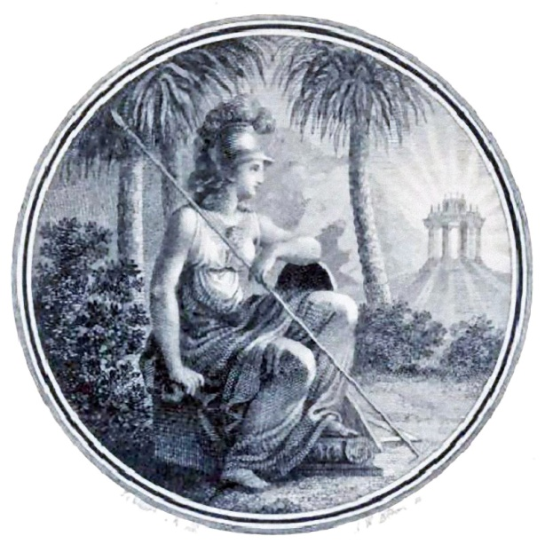

Abbildung 1 Vignette der Leipziger Freimaurerloge Minerva zu den drei Palmen, nach einem Entwurf von Julius Schnorr von Carolsfeld; Stadtgeschichtliches Museum Leipzig, Inv.-Nr. Mü.V/39

Ebenfalls Ende des letzten Jahres erschien **Bernd Leistner**s Artikel: **„Eine deutsch-tschechische Denkmalsgeschichte. Wilhelm Müller in Franzensbad“**, nachzulesen in dem von Pavel Knápek herausgegebenen Konferenzband ***Interkulturalität in Sprache, Literatur und Bildung*** (Pardubice, 2016). Der Text ist frei zugänglich über die Seite der Universität Pardubice: <https://dk.upce.cz/handle/10195/66778>.

Frisch erschienen ist Maria-Verena Leistners Beitrag **„… ’s jagt mich fast zum Tor hinaus.“ Zu Wilhelm Müllers Gedichtzyklus „Die schöne Müllerin“,** und zwar im 21. Jahrgang der Storm-Blätter Heiligenstadt (2017), S. 46–56.

Schließlich möchten wir auf eine weitere Rezension unseres Konferenzbandes Wilhelm Müller und der Philhellenismus hinweisen, die in Band 35, Heft 1 (2017) der Zeitschrift **Arbitrium** erschienen ist. Die Rezensentin ist die Osnabrücker Germanistin **Chryssoula Kambas**. Neben der ausführlichen Würdigung einzelner Beiträge weist die Autorin u.a. auf das Hauptverdienst des Bandes hin, erstmals „bislang eher vernachlässigte Kontexte“ wie die Vernetzung Müllers mit dem internationalen Philhellenismus, das übersetzerische und publizistische Engagement des Dichters sowie Transfer- und Rezeptionsfragen in den Blick genommen zu haben.

1. **Internetpräsenz**

Auch auf unserer Internetseite hat sich mittlerweile wieder so einiges getan. Besonders hinweisen möchten wir auf die neue Rubrik **Ausstellungen** unter dem Reiter **Publikationen und Dokumente**. In diesem Bereich werden ab sofort Kunstwerke und Bildserien zu Leben und Werk Wilhelm Müllers präsentiert, die uns von den Urhebern dieser Werke für die Präsentation auf unserer Seite zur Verfügung gestellt wurden. Den Auftakt bildet der ***Winterreise*-Bilderzyklus** von **Ulrike Mětšk**, zu besichtigen unter:

<http://wilhelm-mueller-gesellschaft.de/publikationen-und-dokumente-platzhalter/ausstellungen/ulrike-metsk-winterreise-zyklus/>

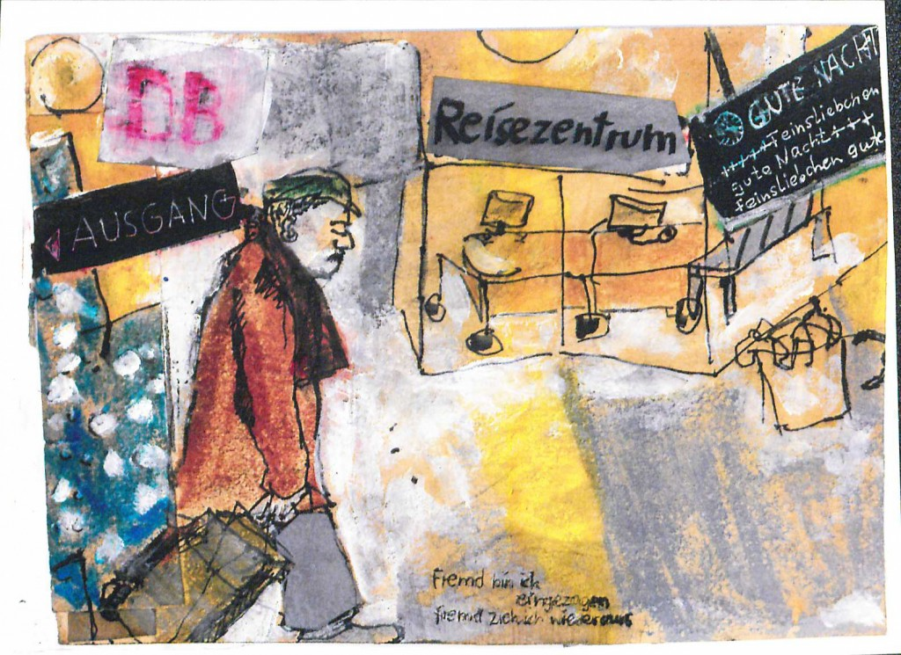

Abbildung 2: Gute Nacht (Ulrike Mětšk, 2016)

1. **Ausblick**

In der Vergangenheit haben wir bereits mehrmals über unsere Bemühungen berichtet, der Athener **„Müller-Straße“ („οδός Μυλλέρου“)** durch eine Erweiterung der Straßenschilder wieder zur Erinnerung an ihren lange vergessenen Namenspatron Wilhelm Müller zu verhelfen. Nachdem mehrere Organe der Stadtverwaltung über dieses Anliegen in Kenntnis gesetzt wurden und es einen längeren Dialog über die geeignete Umsetzung dieses Vorhabens gab, erreichte uns in diesem Frühjahr die frohe Kunde, dass die Stadtverwaltung der Auswechslung der alten Straßenschilder zustimmt und mit unserer Unterstützung die **Anbringung neuer Schilder mit dem Zusatz „Wilhelm Müller (1794-1827), deutscher philhellenischer Dichter“** plant. Die Anbringung könnte im kommenden Jahr geschehen. Sobald sie vollzogen ist, möchten wir dieses Ereignis mit einer **Festveranstaltung** in Athen feiern. Dazu nächstens mehr! Zuvor ein Blick auf die Straßenschilder der Athener Müller-Straße, vorher und nachher:



Abbildung 3: Odos Myllerou, Straßenschild (2013), Aufn. S. Stampoulou



Abbildung 4: Entwurf der neuen Straßenschilder